法律常识
Day32:宪法-选举制度

【学习重点】享有选举权的条件，直接选举与间接选举的适用
【建议用时】30分钟以内
【重要考点导图梳理】
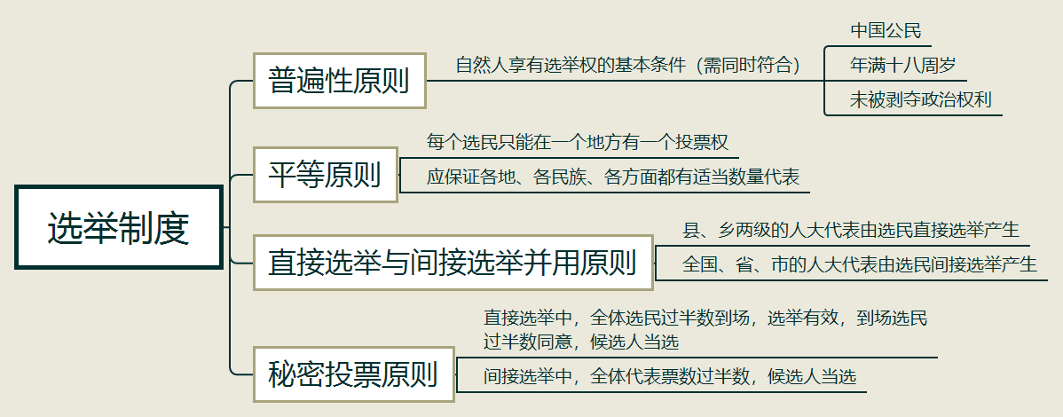
【填空练习】
1.自然人享有选举权的基本条件（需同时符合）包括： 、 、未被剥夺政治权利。
2.县、乡两级的人大代表由选民 选举产生。
3.全国、省、市的人大代表由选民 选举产生。
4.直接选举中，全体选民 到场，选举有效，到场选民 同意，候选人当选。
5.间接选举中，全体代表票数 ，候选人当选。
（答案见思维导图，请回归导图比对记忆。）
【快速判断】
1.每个选民只能在一个地方有一个投票权。
2.年满十六周岁，以自己收入为主要生活来源的未成年人也享有选举权。
（答案：1.正确；2.错误。温故知新，强化记忆，具体错误在何处，请回归导图认真比对哦！）

